Świadczenia na rzecz rodziny w 2024 r.
19,4%
Wzrost kwoty wypłaconych świadczeń rodzinnych r/r
W 2024 r. na wsparcie rodzin w formie świadczeń rodzinnych przeznaczono 14,7 mld zł, a w ramach programu „Dobry Start” – 1,4 mld zł. Kartę Dużej Rodziny posiadało 1,9 mln rodzin. Łączna kwota wypłaconych świadczeń z funduszu alimentacyjnego wyniosła blisko 0,8 mld zł. W ramach rządowego programu „Rodzina 800 plus” na świadczenia wychowawcze przekazano 66,1 mld zł.

Świadczenia rodzinne ogółem
Ze świadczeń rodzinnych miesięcznie korzystało średnio 1,3 mln beneficjentów

W 2024 r. na świadczenia rodzinne przeznaczono 14,7 mld zł, tj. o 2,4 mld zł (19,4%) więcej niż przed rokiem. Ze świadczeń tych miesięcznie korzystało średnio 1,3 mln beneficjentów (o 6,0% mniej niż rok wcześniej), a przeciętnie w miesiącu wypłacano 2,6 mln świadczeń (o 10,8% mniej niż rok wcześniej).
Najwięcej środków, podobnie jak w 2023 r., przeznaczono na pomoc skierowaną do osób niepełnosprawnych, czyli na świadczenia opiekuńcze, które stanowiły 84,6% ogólnej kwoty wydatków. Wydatki na pomoc skierowaną do rodzin z dziećmi, czyli zasiłki rodzinne wraz z dodatkami, zapomogi z tytułu urodzenia się dziecka, świadczenia rodzicielskie i inne świadczenia rodzinne wypłacane ze środków własnych gmin stanowiły 15,4% ogólnej kwoty wydatków.
Wykres 1. Wydatki na świadczenia rodzinne w 2024 r.

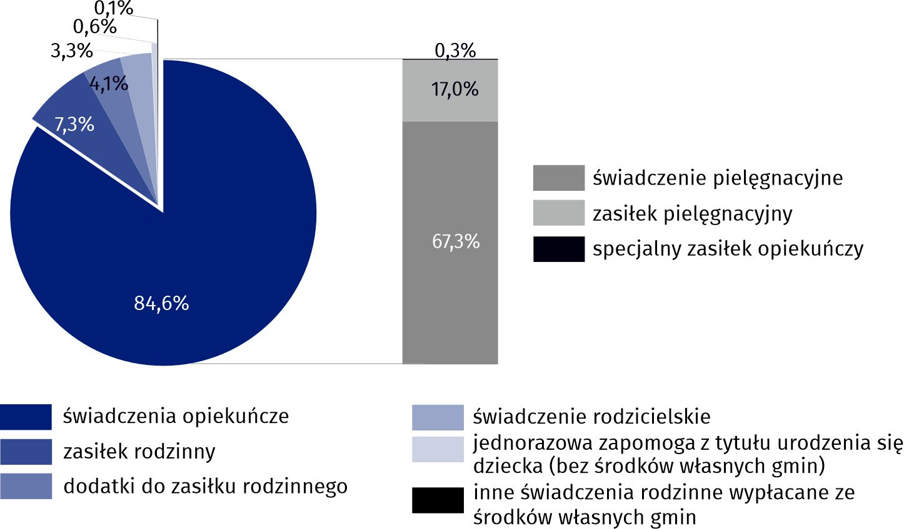
Najwięcej środków przeznaczono na świadczenia opiekuńcze (84,6%)
Źródło: Krajowy System Monitoringu Świadczeń Rodzinnych MRPiPS.
Od 12 marca 2022 r., tj. od momentu wejścia w życie Ustawy o pomocy obywatelom Ukrainy w związku z konfliktem zbrojnym na terytorium tego państwa, obywatele Ukrainy, którzy przybyli do Polski w związku z toczącymi się na terytorium ich kraju działaniami wojennymi i których pobyt został uznany za legalny, są uprawnieni do korzystania z realizowanych przez gminy świadczeń rodzinnych.
W 2024 r. na świadczenia rodzinne dla obywateli Ukrainy przeznaczono 223,2 mln zł, co stanowiło 1,5% ogólnej kwoty świadczeń rodzinnych. Było to o 13,1 mln zł (6,3%) więcej niż przed rokiem. Przeciętnie miesięcznie wypłacano w tym celu 48,8 tys. świadczeń.
Wśród świadczeń rodzinnych wypłaconych obywatelom Ukrainy dominowały świadczenia opiekuńcze, czyli skierowane do osób niepełnosprawnych. Ich wartość wyniosła 137,1 mln zł, co stanowiło 61,5% ogólnej wartości wypłacanych świadczeń dla obywateli Ukrainy. W porównaniu z 2023 r. kwota tych świadczeń wzrosła o 45,1 mln zł, tj. 49,0%, co jest związane ze zmianami zasad przyznawania świadczenia pielęgnacyjnego.
Zasiłki rodzinne wraz z dodatkami wyniosły 48,3 mln zł i stanowiły 21,6% wartości świadczeń rodzinnych ogółem dla obywateli Ukrainy. Kwota tych świadczeń zmniejszyła się w ujęciu rocznym o 25,9 mln zł, tj. 34,9%. Ponadto wypłacono świadczenia rodzicielskie na kwotę 35,8 mln zł (16,0% ogółu) oraz zapomogi z tytułu urodzenia dziecka – 2,0 mln zł (0,9%).

Świadczenia opiekuńcze ogółem
Na świadczenia opiekuńcze przeznaczono 12,4 mld zł
Świadczenia opiekuńcze, kierowane do osób niepełnosprawnych, wyniosły w 2024 r. 12,4 mld zł i stanowiły najwięcej, bo 84,6% wartości świadczeń rodzinnych ogółem. Do grupy świadczeń opiekuńczych zalicza się: świadczenie pielęgnacyjne, zasiłek pielęgnacyjny i specjalny zasiłek opiekuńczy. W porównaniu z 2023 r. kwota świadczeń opiekuńczych zwiększyła się o 3,0 mld zł (tj. o 31,6%, co jest związane ze zmianą przepisów prawnych).
Od 1 stycznia 2024 r. świadczenie pielęgnacyjne przyznawane jest na nowych zasadach, tzn. świadczenie to przysługuje osobom sprawującym opiekę nad dziećmi niepełnosprawnymi do ukończenia 18. roku życia (wcześniej świadczenie przysługiwało także osobom pełnoletnim). Podwyższeniu uległa również kwota świadczenia pielęgnacyjnego (z 2 458 zł w 2023 r. do 2 988 zł w 2024 r.).
Nowe przepisy umożliwiają łączenie opieki z zatrudnieniem, a także korzystanie ze świadczenia przez osoby posiadające emeryturę lub rentę. W przypadku sprawowania opieki nad więcej niż jedną osobą niepełnosprawną świadczenie jest zwiększane o 100% na drugą i każdą kolejną osobę. Osoby, które przed 1 stycznia 2024 r. pobierały świadczenie pielęgnacyjne na starych zasadach, mogą kontynuować jego pobieranie na dotychczasowych warunkach.
W 2024 r. na świadczenia pielęgnacyjne przeznaczono łącznie 9,9 mld zł, co stanowiło 79,6% ogółu wypłaconych świadczeń opiekuńczych. Kwota świadczeń pielęgnacyjnych wypłaconych na starych zasadach wyniosła 8,2 mld zł, tj. 83,2% ogólnej sumy wypłat, natomiast świadczenia przyznane na nowych zasadach osiągnęły wartość 1,7 mld zł, tj. 16,8%. Średnio miesięcznie wypłacano 233,1 tys. świadczeń pielęgnacyjnych według starych zasad oraz 43,5 tys. na nowych zasadach, z czego zdecydowaną większość (tj. 92,1%) stanowiły świadczenia na jedno dziecko niepełnosprawne.
Kwota wypłaconego w 2024 r. zasiłku pielęgnacyjnego wyniosła 2,5 mld zł. Miesięcznie wypłacano je średnio 965,6 tys. osobom, wobec 948,6 tys. osób w 2023 r. Najwięcej zasiłków pielęgnacyjnych przyznano osobom w wieku 16–74 lata (70,9% ogółu).
Zasiłki na dzieci niepełnosprawne w wieku poniżej 16 lat stanowiły 27,4% ogółu. Najmniejszy udział miały zasiłki przyznane osobom, które ukończyły 75 lat – 1,7%. W omawianym roku zasiłek pielęgnacyjny miesięcznie wypłacano średnio na 264,8 tys. dzieci w wieku poniżej 16 lat, co stanowiło 4,4% ogólnej liczby dzieci w tym wieku.
Zasiłek pielęgnacyjny miesięcznie wypłacano średnio na 264,8 tys. dzieci w wieku poniżej 16 lat
W 2024 r. miesięcznie specjalny zasiłek opiekuńczy pobierało 5,0 tys. osób, a na jego wypłatę przeznaczono 36,9 mln zł.

Zasiłek rodzinny i dodatki do zasiłku rodzinnego
Zasiłek rodzinny miesięcznie pobierało średnio 341,4 tys. rodzin
W 2024 r. wypłacono zasiłki rodzinne w kwocie 1,1 mld zł, o 324,2 mln zł (23,3%) mniej niż przed rokiem. Zasiłki rodzinne miesięcznie pobierało średnio 341,4 tys. rodzin, czyli o 111,5 tys. (24,6%) mniej niż w 2023 r. Wynika to z zamrożenia progów dochodowych i równoczesnego wzrostu wynagrodzeń (zwłaszcza płacy minimalnej), co sprawiło, że więcej rodzin przekraczało kryteria dochodowe.
Z zasiłku na jedno lub dwoje dzieci korzystało 225,5 tys. rodzin, co stanowiło 66,0% wszystkich rodzin pobierających tego typu świadczenie. Wśród rodzin korzystających z zasiłków rodzinnych, rodziny pełne stanowiły 72,2% (246,6 tys. rodzin). W 2024 r. z zasiłków rodzinnych korzystało 66,0 tys. rodzin z dzieckiem niepełnosprawnym, co stanowiło 19,3% wszystkich rodzin pobierających zasiłek rodzinny.
Uwzględniając dochód na osobę w rodzinie, najliczniejszą grupę beneficjentów zasiłków rodzinnych stanowiły rodziny z dochodem nie wyższym niż 400 zł – 188,4 tys. rodzin, tj. 55,2% ogółu. Dochody w przedziale powyżej 400 zł do wysokości kryterium dochodowego osiągnęło 123,4 tys. rodzin, tj. 36,1% rodzin korzystających z zasiłków rodzinnych, a dochody powyżej kryterium dochodowego – 29,6 tys., tj. 8,7%.

Wykres 2. Rodziny pobierające zasiłek rodzinny w 2024 r.
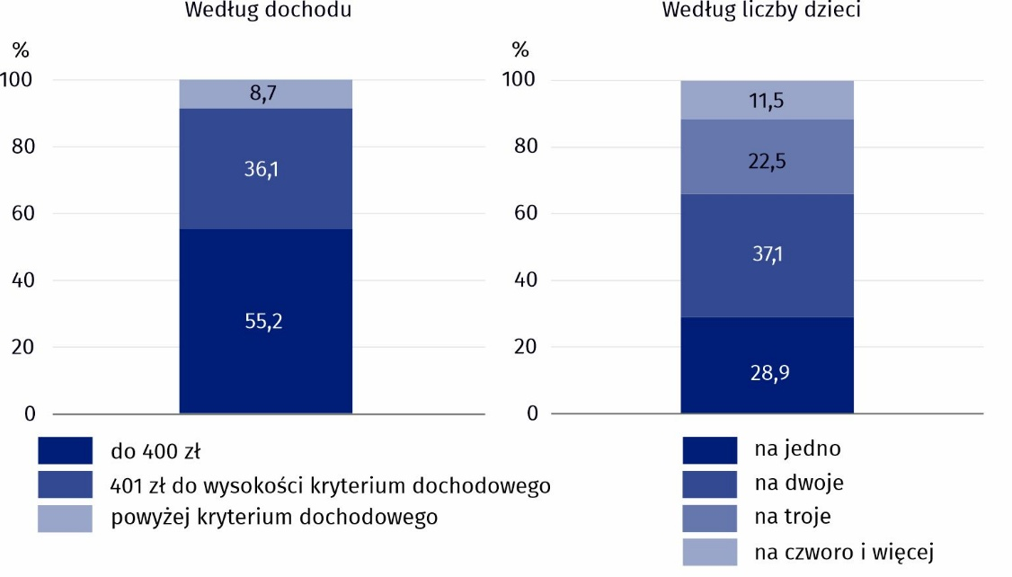
Źródło: Krajowy System Monitoringu Świadczeń Rodzinnych MRPiPS.
Zasiłki rodzinne miesięcznie wypłacano średnio w 2024 r. na 783,6 tys. dzieci, przy czym najliczniejszą grupę stanowiły dzieci w wieku 6–12 lat (313,0 tys. – 39,9%). Odsetek dzieci w wieku poniżej 6 lat wyniósł 27,3%, dzieci w wieku 13–17 lat – 27,2%, a w wieku 18 lat i więcej, które pozostawały na utrzymaniu głównie z powodu nauki – 5,6%.
W 2024 r. osoby pobierające zasiłki rodzinne otrzymały dodatki do zasiłków w kwocie 616,0 mln zł, co stanowiło 4,1% ogólnej kwoty świadczeń rodzinnych. Miesięcznie wypłacano średnio dodatki do zasiłków rodzinnych dla 502,0 tys. rodzin, czyli o 117,7 tys. (19,0%) mniej niż w 2023 r. Dodatki do zasiłków rodzinnych finansowane były z budżetu państwa, a dodatkowo gminy z własnych środków wydały 7,1 mln zł na zwiększenie tych kwot.
Dodatki z tytułu wychowywania dziecka w rodzinie wielodzietnej stanowiły 32,0% wydatków na dodatki do zasiłków rodzinnych
W ogólnej kwocie dodatków do zasiłków rodzinnych w 2024 r. przeważały dodatki z tytułu wychowywania dziecka w rodzinie wielodzietnej – 196,9 mln zł, tj. 32,0% ogółu. Najmniej przeznaczono na dodatki z tytułu urodzenia się dziecka – 25,3 mln zł (4,1%).
Rodzice pobierali zasiłki rodzinne na 10,9% dzieci w wieku poniżej 18 lat
Udział dzieci w wieku poniżej 18 lat, na które rodzice pobrali zasiłki rodzinne w ogólnej liczbie dzieci w tym wieku wynosił 10,9% i był niższy o 3,0 p. proc. w porównaniu z 2023 r. Wskaźnik ten najwyższą wartość osiągnął w województwie warmińsko-mazurskim (14,9%), a najniższą w województwie dolnośląskim (7,8%).

Mapa 1. Dzieci w wieku poniżej 18 lat, na które pobrano zasiłek rodzinny według województw w 2024 r.
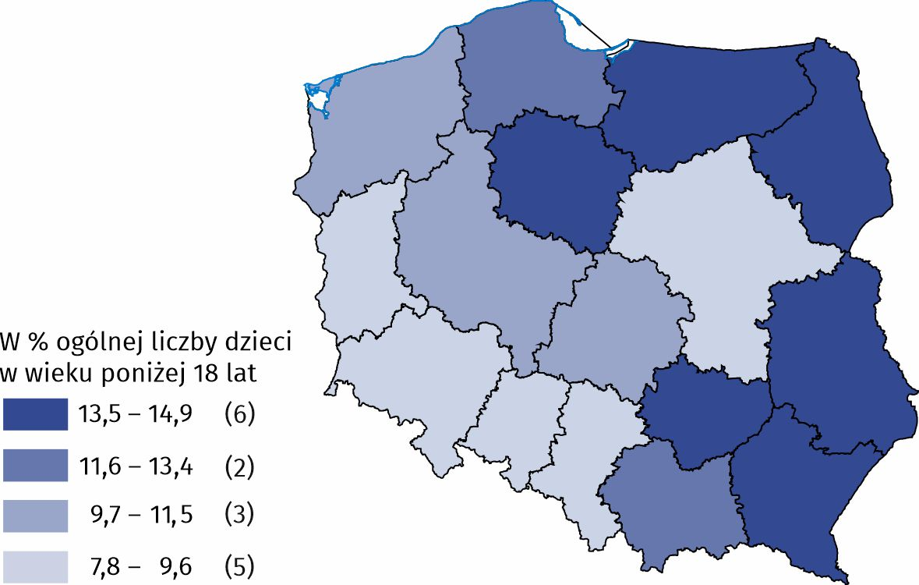
Źródło: Krajowy System Monitoringu Świadczeń Rodzinnych MRPiPS.

Świadczenie rodzicielskie
Wprowadzone od 1 stycznia 2016 r. świadczenie rodzicielskie przysługuje kobietom, które urodziły dziecko, a które nie otrzymują zasiłku macierzyńskiego lub uposażenia macierzyńskiego. W 2024 r. wydatki na świadczenia rodzicielskie wyniosły 480,5 mln zł i stanowiły 3,3% wszystkich wydatków na świadczenia rodzinne. Co miesiąc świadczenia rodzicielskie pobierało średnio 43,7 tys. uprawnionych osób. W stosunku do roku poprzedniego odnotowano spadek zarówno wartości, jak i średniej miesięcznej liczby wypłacanych świadczeń rodzicielskich, odpowiednio o 15,2% i 15,6%.
Świadczenia rodzicielskie pobierało miesięcznie średnio 43,7 tys. osób

Jednorazowa zapomoga z tytułu urodzenia się dziecka
Rodzice 82,9 tys. dzieci pobrali zapomogi z tytułu urodzenia się dziecka („becikowe”)
W 2024 r. wypłacono 82,9 tys. jednorazowych zapomóg z tytułu urodzenia się dziecka, tzw. „becikowego” i było to mniej o 30,8 tys. (27,1%) niż w roku poprzednim. W ogólnej liczbie rodzin pobierających jednorazowe zapomogi z tytułu urodzenia się dziecka 31,8% stanowiły rodziny z jednym dzieckiem, a rodziny z dwojgiem dzieci i rodziny wielodzietne (z trojgiem dzieci i więcej) odpowiednio 38,6% i 29,6% omawianej zbiorowości. Wydatki na wypłatę „becikowego” finansowane z budżetu państwa wyniosły 82,9 mln zł, co stanowiło 0,6% ogółu wydatków na świadczenia rodzinne. W 2024 r. ze środków własnych gmin, wypłacono dodatkowo 6,1 tys. zapomóg z tytułu urodzenia się dziecka na łączną kwotę 4,6 mln zł.

Składki na ubezpieczenia społeczne i ubezpieczenia zdrowotne
W 2024 r. na składki na ubezpieczenia emerytalne i rentowe za osoby pobierające świadczenie pielęgnacyjne lub specjalny zasiłek opiekuńczy wydatkowano 1,6 mld zł. Miesięczne składki opłacono średnio za 174,1 tys. świadczeniobiorców. Za osoby pobierające wymienione świadczenia odprowadzano również składki na ubezpieczenie zdrowotne –miesięcznie średnio za 111,7 tys. uprawnionych, o łącznej kwocie 344,1 mln zł.

Świadczenie wspierające
Wprowadzone od 1 stycznia 2024 r. świadczenie wspierające przysługuje dorosłym osobom niepełnosprawnym, które ukończyły 18 lat. Jego celem jest zapewnienie niezależnego wsparcia finansowego w zależności od poziomu potrzeb. Wysokość świadczenia uzależniona jest od liczby punktów przyznanych decyzją Wojewódzkiego Zespołu ds. Orzekania o Niepełnosprawności (WZON) i może wynosić od 40% do 220% renty socjalnej. Do 29 lutego 2024 r. renta socjalna wynosiła 1 588,44 zł brutto (1 217,98 zł netto), natomiast od 1 marca 2024 r., po waloryzacji, wzrosła do poziomu 1 780,96 zł brutto (1 620,67 zł netto). W 2024 r. wypłacono 834,3 tys. świadczeń wspierających na łączną kwotę 2,7 mld zł. Miesięcznie średnio wypłacono 69,5 tys. świadczeń. Wśród nich przeważały świadczenia wypłacone w wysokości 220% renty socjalnej (54,0%).
Na wypłatę świadczenia wspierającego przeznaczono 2,7 mld zł

Rodzinny kapitał opiekuńczy i program „Aktywny Rodzic”
Rodzinny kapitał opiekuńczy (RKO) wszedł w życie 1 stycznia 2022 r. Świadczenie to przysługuje na każde drugie i kolejne dziecko w rodzinie w wieku od 12. do 35. miesiąca życia. Maksymalna kwota dofinansowania wynosi 12 000 zł na dziecko. Podczas składania wniosku rodzic dziecka lub osoba, która przyjęła dziecko na wychowanie decyduje o formie wypłaty świadczenia, tj. czy chce otrzymywać świadczenie w wysokości 500 zł przez 24 miesiące, czy w wysokości 1 000 zł przez 12 miesięcy. Składanie wniosków o RKO było możliwe do 30 września 2024 r. Od 1 października 2024 r. RKO został zastąpiony świadczeniem „aktywnie w domu” w ramach nowego programu „Aktywny Rodzic”. Rodzice, którzy nabyli prawo do RKO przed 1 października 2024 r., mogą kontynuować pobieranie świadczenia na zasadzie zachowania praw nabytych, z zastrzeżeniem, że nie można pobierać jednocześnie RKO i świadczeń z programu „Aktywny Rodzic”, tj. świadczenia „aktywnie w domu”, „aktywnie w żłobku” lub „aktywni rodzice w pracy”.
W ramach rodzinnego kapitału opiekuńczego wypłacono 1,8 mld zł
W 2024 r. łączna wartość wypłaconych kapitałów w ramach RKO wyniosła 1,8 mld zł, a miesięcznie wypłacano średnio 167,1 tys. świadczeń. Wśród wypłaconych kapitałów przeważały świadczenia wypłacone w wysokości 1 000 zł (81,3%). W okresie od 1 października do 31 grudnia 2024 r. świadczenie „aktywnie w domu” przyznano na 79,5 tys. dzieci, a łączna kwota wypłat wyniosła 62,2 mln zł. Ze świadczenia „aktywnie w żłobku” skorzystało 177,7 tys. dzieci, na co przeznaczono 403,3 mln zł. Z kolei świadczenie „aktywni rodzice w pracy” objęło 86,7 tys. dzieci, a suma wypłat sięgnęła 204,9 mln zł.

Świadczenia z programu „Dobry Start”
Od 2018 r. pomoc dla rodzin z dziećmi została poszerzona o wypłatę raz w roku świadczeń (w wysokości 300 zł) na wyprawkę szkolną dla każdego dziecka rozpoczynającego rok szkolny. Świadczenie w ramach programu „Dobry Start” przysługuje na dziecko uczące się w szkole, aż do ukończenia przez nie 20. roku życia, natomiast w przypadku dziecka niepełnosprawnego do ukończenia przez nie 24. roku życia. Świadczenie to jest niezależne od uzyskiwanego dochodu. W 2024 r. wsparcie w ramach tego programu otrzymało 4,7 mln uczniów, a jego wartość wyniosła, podobnie jak w 2023 r., 1,4 mld zł.

Świadczenia z funduszu alimentacyjnego
Przeciętna miesięczna kwota świadczeń z funduszu alimentacyjnego wynosiła 448,26 zł
Z funduszu alimentacyjnego może korzystać osoba uprawniona do pobierania alimentów w przypadku bezskuteczności egzekucji alimentów od dłużnika. W 2024 r. z tego funduszu wypłacono 1,9 mln świadczeń o łącznej wartości 842,1 mln zł. W porównaniu z rokiem poprzednim było to mniej odpowiednio o 7,9% i 3,3%. Miesięcznie wypłacano średnio 156,5 tys. świadczeń, a ich przeciętna kwota wzrosła i wynosiła 448,26 zł, wobec wypłacanych w 2023 r. miesięcznie średnio 170,0 tys. świadczeń o przeciętnej kwocie 426,60 zł.

Świadczenie wychowawcze
Świadczenie wychowawcze wypłacane w ramach programu „Rodzina 500+” od 1 stycznia 2024 r. zostało podniesione do 800 zł miesięcznie na dziecko i od tej pory jest wypłacane w ramach programu „Rodzina 800+”. Świadczenie przysługuje na każde dziecko w wieku do 18 lat, niezależnie od wysokości dochodu na osobę uzyskiwanego w rodzinie. W 2024 r. wydatki na świadczenie wychowawcze wyniosły 66,1 mld zł, a miesięcznie średnio wypłacano 6,8 mln świadczeń.
Tablica 1. Kwoty wypłaconych świadczeń na rzecz rodziny według województw w 2024 r.
Najwyższą kwotę świadczeń rodzinnych wypłacono w województwie mazowieckim (1 693,64 mln zł), a najniższą w opolskim (297,85 mln zł)
Wyszczególnienie | Kwota wypłaconych świadczeń rodzinnych | Kwota wypłaconych świadczeń z funduszu alimentacyjnego |  | Kwota świadczeń wychowawczych wypłaconych z programu „Rodzina 800 plus”
Wyszczególnienie | w mln zł
Polska | 14 718,15 |  | 842,09¹⁰ |  | 66 062,58
Dolnośląskie | 882,61 |  | 69,58 |  | 4 866,47
Kujawsko-pomorskie | 986,55 |  | 61,57 |  | 3 390,63
Lubelskie | 864,68 |  | 51,71 |  | 3 313,54
Lubuskie | 478,65 |  | 27,09 |  | 1 695,20
Łódzkie | 843,40 |  | 49,90 |  | 3 930,75
Małopolskie | 993,54 |  | 48,96 |  | 6 317,53
Mazowieckie | 1 693,64 |  | 96,03 |  | 10 475,42
Opolskie | 297,85 |  | 18,60 |  | 1 469,37

Tablica 1. Kwoty wypłaconych świadczeń na rzecz rodziny według województw w 2024 r. (dok.)
Wyszczególnienie | Kwota wypłaconych świadczeń rodzinnych | Kwota wypłaconych świadczeń z funduszu alimentacyjnego |  | Kwota świadczeń wychowawczych wypłaconych z programu „Rodzina 800 plus”
Wyszczególnienie | w mln zł
Podkarpackie | 1 174,78 |  | 36,03 |  | 3 537,13
Podlaskie | 487,17 |  | 24,55 |  | 1 921,32
Pomorskie | 1 181,22 |  | 64,64 |  | 4 486,34
Śląskie | 1 455,87 |  | 93,61 |  | 7 206,94
Świętokrzyskie | 667,53 |  | 26,06 |  | 1 803,97
Warmińsko-mazurskie | 642,30 |  | 48,21 |  | 2 262,09
Wielkopolskie | 1 491,71 |  | 75,15 |  | 6 588,42
Zachodniopomorskie | 576,64 |  | 50,42 |  | 2 656,95
Źródło: Krajowy System Monitoringu Świadczeń Rodzinnych MRPiPS i Centralna Aplikacja Statystyczna – obszar Świadczenie Wychowawcze MRPiPS dane ZUS.

Karta Dużej Rodziny
Karta Dużej Rodziny to system zniżek i dodatkowych uprawnień dla rodzin wielodzietnych z minimum trojgiem dzieci. Przysługuje ona niezależnie od wysokości dochodu na osobę w rodzinie i wspiera budżety rodzin wielodzietnych oraz ułatwia dostęp do wielu dóbr i usług. Posiadacze Karty Dużej Rodziny mają możliwość korzystania m.in. ze zniżek na przejazdy kolejowe, darmowych wstępów do parków narodowych, niższych opłat paszportowych, a także zniżek na zakup żywności, ubrań, kosmetyków, książek czy paliwa. W 2024 r. Kartę Dużej Rodziny posiadało blisko 1,9 mln rodzin, podczas gdy rok wcześniej było ich niespełna 1,8 mln (wzrost o 5,6%).
W 2024 r. Kartę Dużej Rodziny posiadało o 5,6% więcej rodzin niż w 2023 r.
W przypadku cytowania danych Głównego Urzędu Statystycznego prosimy o zamieszczenie informacji: „Źródło danych GUS”, a w przypadku publikowania obliczeń dokonanych na danych opublikowanych przez GUS prosimy o zamieszczenie informacji: „Opracowanie własne na podstawie danych GUS”.

Opracowanie merytoryczne:  Urząd Statystyczny w Krakowie  Dyrektor Agnieszka Szlubowska  Tel: 12 420 40 50 | Rozpowszechnianie:  Wydział Współpracy z Mediami  Tel. komórkowy: 695 255 032  Tel. stacjonarne: 22 608 38 04, 22 449 41 45,  22 608 30 09  e-mail: obslugaprasowa@stat.gov.pl

stat.gov.pl

@GUS_STAT

@GlownyUrzadStatystyczny

gus_stat

glownyurzadstatystycznygus

glownyurzadstatystyczny
Powiązane opracowania
Zeszyt metodologiczny „Świadczenia na rzecz rodziny i ich beneficjenci”
Publikacja GUS „Pomoc społeczna i opieka nad dzieckiem i rodziną w 2023 r."
Temat dostępny w bazach danych
Bank Danych Lokalnych – Ochrona zdrowia, opieka społeczna i świadczenia na rzecz rodziny
Ważniejsze pojęcia dostępne w słowniku
Beneficjenci świadczeń rodzinnych
Świadczenia z funduszu alimentacyjnego
Świadczenia wychowawcze

Beneficjenci świadczeń rodzinnych to rodziny pobierające świadczenia rodzinne na dzieci pozostające na utrzymaniu oraz osoby pełnoletnie uprawnione do świadczeń na siebie.
Dz.U. z 2022 r. poz. 583.
Od 1 stycznia 2024 r. obowiązują nowe przepisy ustawy o świadczeniach rodzinnych regulujące warunki przyznawania świadczenia pielęgnacyjnego, które wprowadziła ustawa z dnia 7 lipca 2023 r. o świadczeniu wspierającym.
Specjalny zasiłek opiekuńczy został zniesiony z dniem 1 stycznia 2024 r. Na podstawie przepisów przejściowych, zasiłek ten mógł być przyznawany także po 1 stycznia 2024 r. na zasadzie zachowania do niego praw nabytych, na warunkach obowiązujących do 31 grudnia 2023 r.
Kryterium dochodowe warunkujące wypłatę świadczeń rodzinnych wynosi 674 zł w przeliczeniu na osobę lub 764 zł dla rodzin z dzieckiem niepełnosprawnym.
Zgodnie z art. 17c ustawy z dnia 28 listopada 2003 r. o świadczeniach rodzinnych (Dz. U. z 2016 r. poz. 1518 z późn. zm.) świadczenie rodzicielskie poza matką dziecka przysługuje również ojcu, opiekunowi faktycznemu, rodzinie zastępczej w określonych w ustawie przypadkach.
Ustawa z 7 lipca 2023 r., Dz. U. z 2023 r. poz. 1429, z późn. zm.
Ustawa z 17 listopada 2021 r., Dz. U. z 2021 r. poz. 2270, Dz. U. z 2022 r. poz. 2140.
Nie wliczono świadczeń wypłaconych za granicą (276,1 tys. zł).
Ze względu na zaokrąglenia dane nie sumują się na ogółem.
Zawiera również dane, które z uwagi na błędne dane o województwie lub ich brak nie mogły zostać przypisane do poszczególnych województw.

